МИНОБРНАУКИ РОССИИ
Санкт-Петербургский государственный
электротехнический университет
«ЛЭТИ» им. В.И. Ульянова (Ленина)
Кафедра Систем автоматического управления

отчет
по лабораторной работе №1
по дисциплине «Техническое зрение»
Тема: Основы работы в Linux

Студент гр. 6491 |  | Калинников Н.С.
Преподаватель |  | Моклева К.А.

Санкт-Петербург
2020
Цель работы: Научиться работать в Linux на примере дистрибутива Ubuntu 18.04.
Ход работы:
В терминале с помощью команд sudo apt update и sudo apt upgrade
производится обновление системы в режиме «супер-юзера»
user@user-MS-7788:~$ cd D
Desktop/ Documents/ Downloads/
user@user-MS-7788:~$ cd Documents/
user@user-MS-7788:~/Documents$ cd 6491- Larionov
user@user-MS-7788:~/Documents/6491- Larionov $ sudo vim.tiny
user@user-MS-7788:~/Documents/6491-Larionov$ sudo apt update
[sudo] password for user: 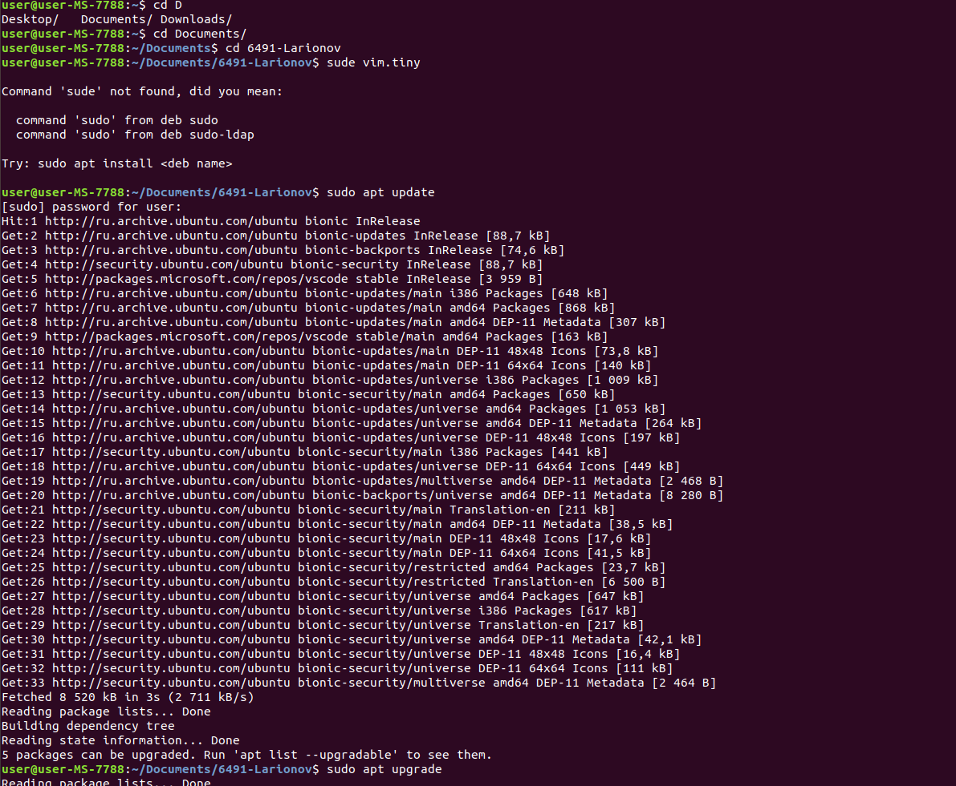
Установка приложения осуществляется с помощью команды sudo apt install имя_файла. По указаниям преподавателя было установленно приложение git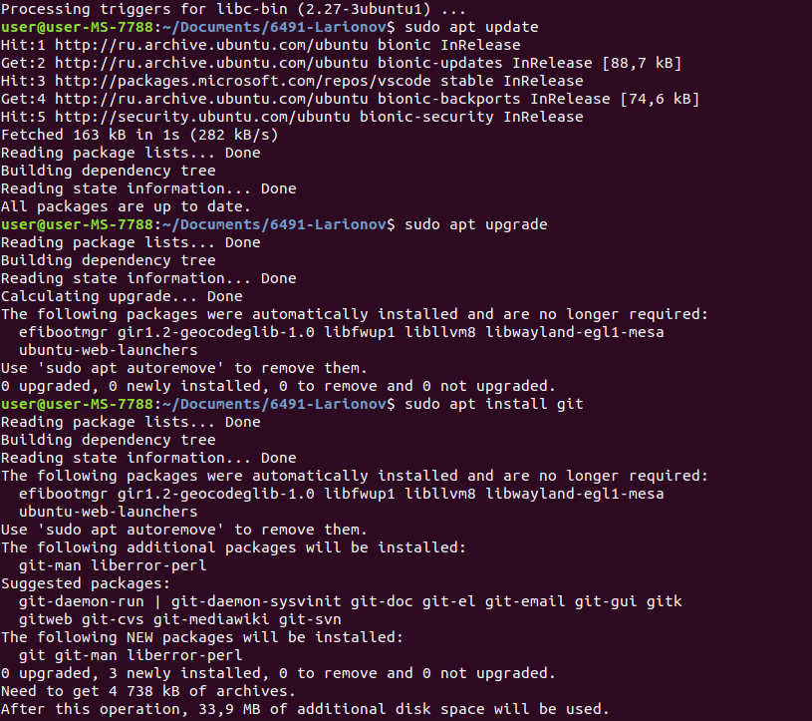
user@user-MS-7788:~/Documents/6491-Larionov$ sudo apt install git

Была создана папка для сохранения материалов к данной лабораторной работе с помощью команды mkdir имя_файла
и осуществлен переход внутрь этой директории через терминал командой cd имя_папки
user@user-MS-7788:~/Documents/6491-Larionov$ mkdir lab_1
user@user-MS-7788:~/Documents/6491-Larionov$ cd lab_1
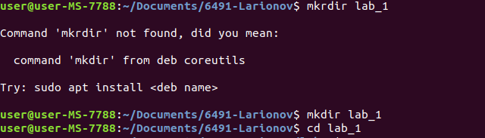
В указанной выше папке создан текстовый файл, в котором указаны фамилии и имена студентов, выполняющих данную работу. Так же user@user-MS-7788:~/Documents/6491-Larionov/lab_1$ vim.tiny lab1
user@user-MS-7788:~/Documents/6491-Larionov/lab_1$ сode lab1
и в среде Visual Studio Code была добавлена информация о времени и дате выполнения работы.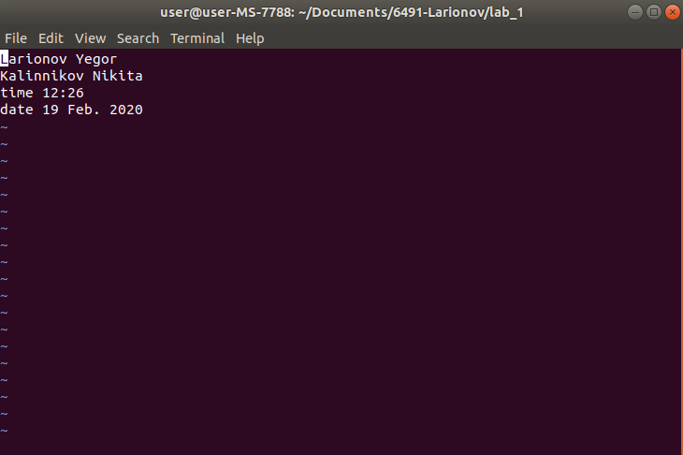

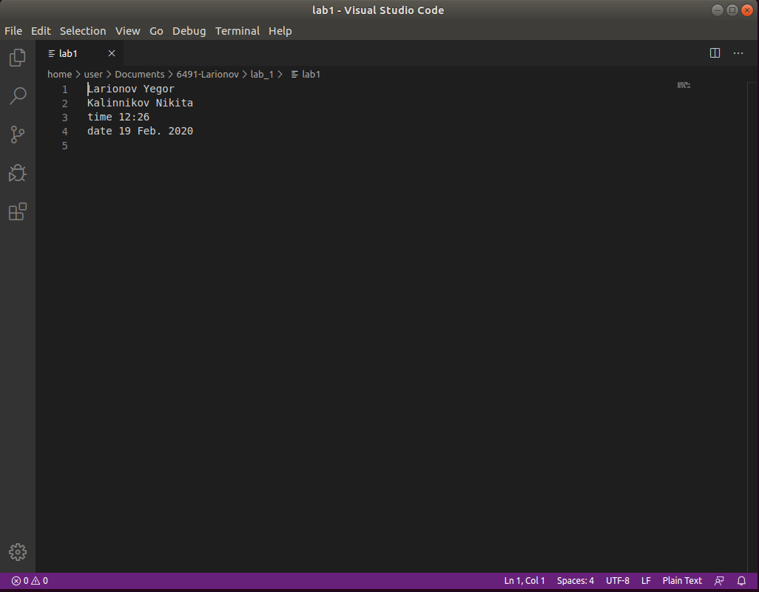
Выводы: В ходе данной лабораторной работы было проведено ознакомление с некоторыми базовыми функциями для работы с Linux : переход по директориям, создание папок, файлов, установка приложений, обновление системы. Так же была осуществленна работа с текстовым редактором vim.tiny и Visual Studio Code.

